为了让系统插件能够正常工作，请按照以下步骤进行浏览器的配置。
1、打开浏览器，在“工具”菜单→“Internet选项”，如下图：
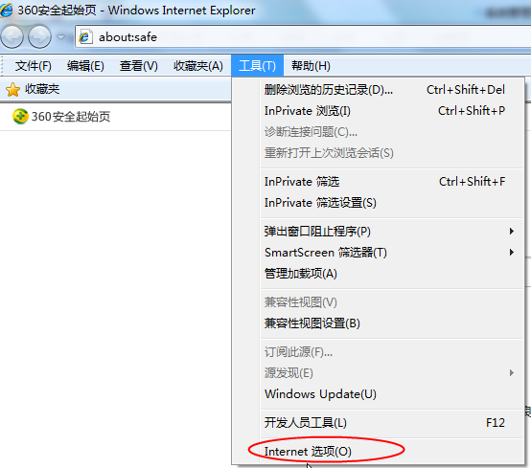
2、弹出对话框之后，请选择“安全”选项卡，具体的界面，如下图：
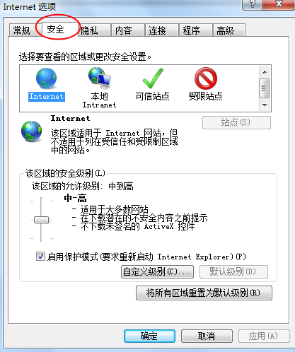
3、点击绿色的“可信站点”的图片，如下图：
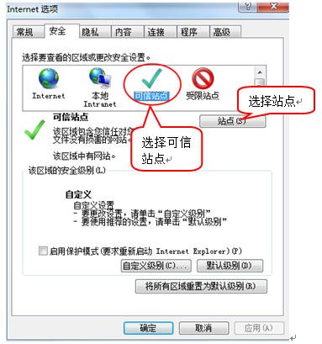
4、点击“站点”按钮，出现如下对话框，如下图：
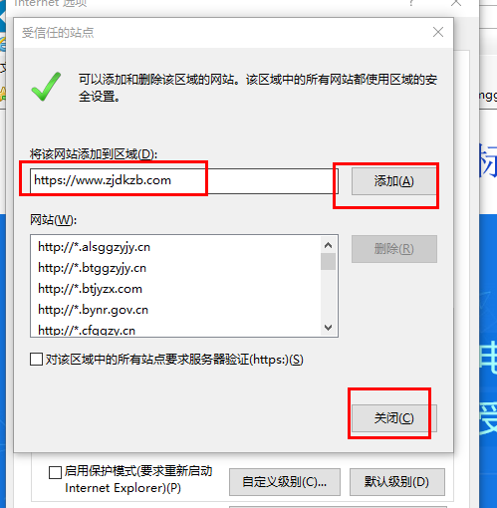
点击“添加”按钮完成添加，再按“关闭”按钮退出。
5、设置自定义安全级别，开放Activex的访问权限，如下图：
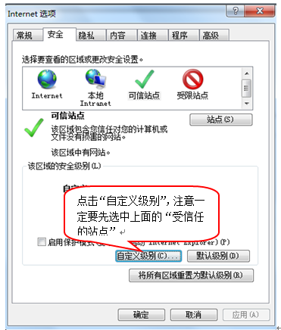
会出现一个窗口，把其中的Activex控件和插件的设置全部改为启用，如下图：
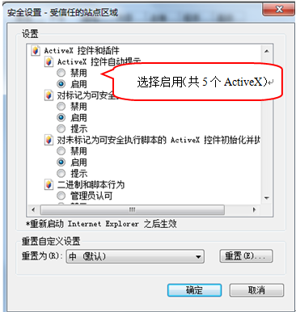
文件下载设置，开放文件下载的权限：设置为启用，如下图：
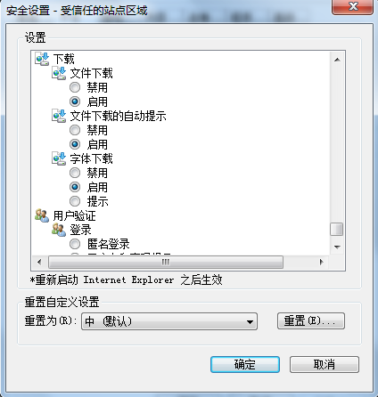

关闭拦截工具
上述操作完成后，如果系统中某些功能仍不能使用，请将拦截工具关闭再试用。比如在windows工具栏中关闭弹出窗口阻止程序的操作，如下图：
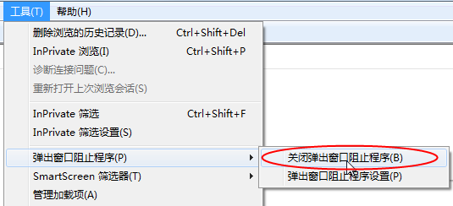

兼容性视图设置
打开“工具”菜单“兼容性视图设置”，点击“添加”按钮完成添加，再按“关闭”按钮退出。
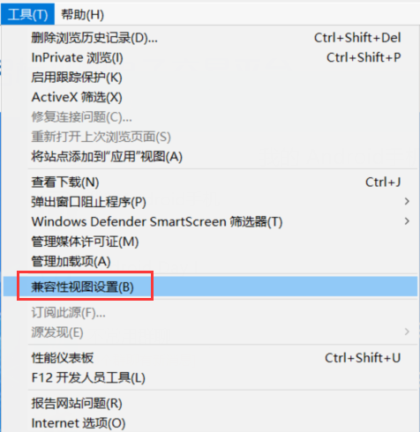

由于微软与2021年停止对IE11的支持，部分win10用户在使用IE11浏览器时会自动跳转至Microsoft Edge浏览器，现解决方法如下图所示

1.具体区分方式看浏览器界面
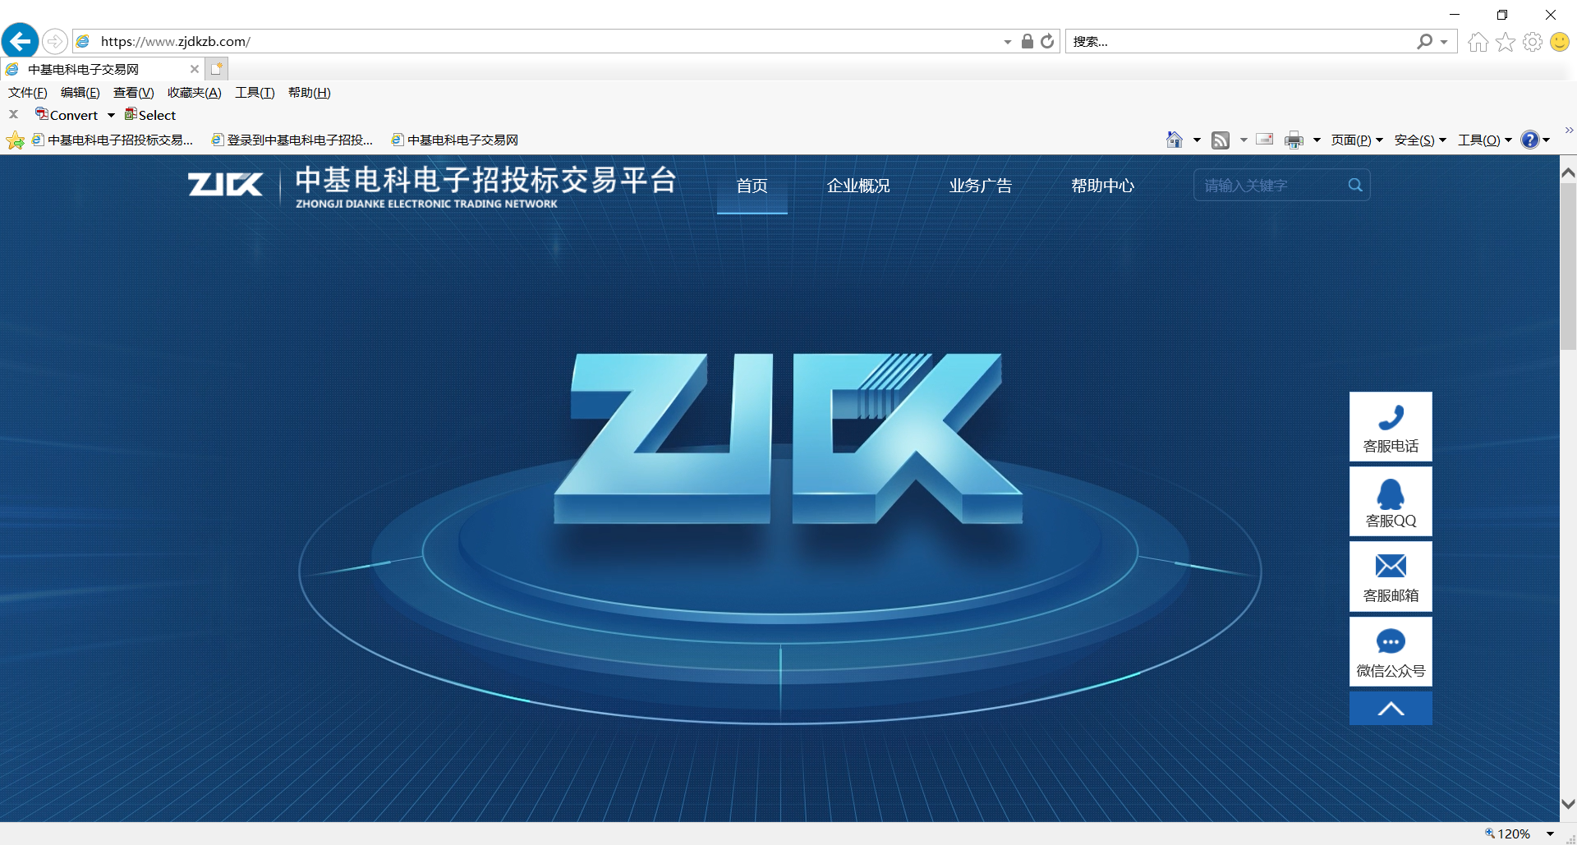
(此图为IE浏览器)
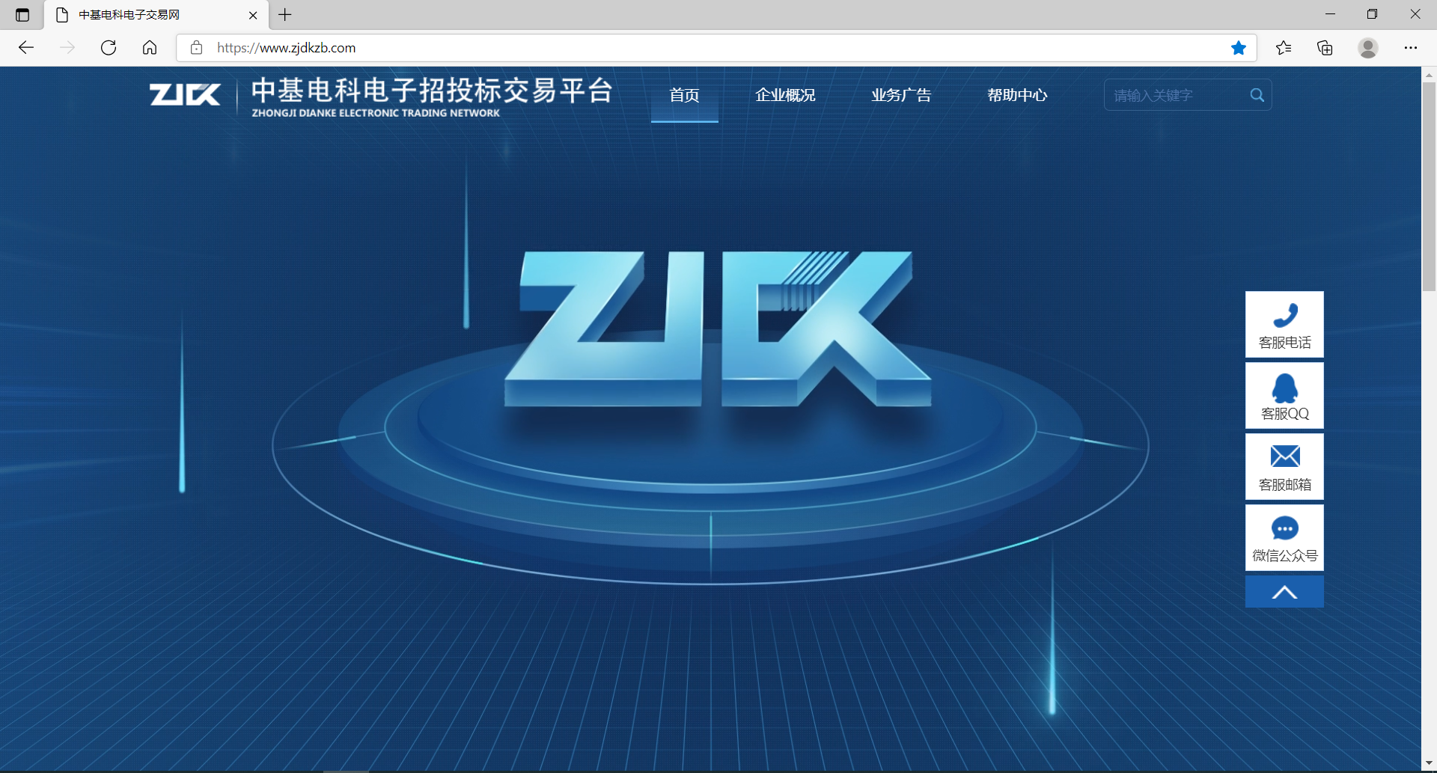
(此图为Microsoft Edge浏览器)
打开Microsoft Edge浏览器
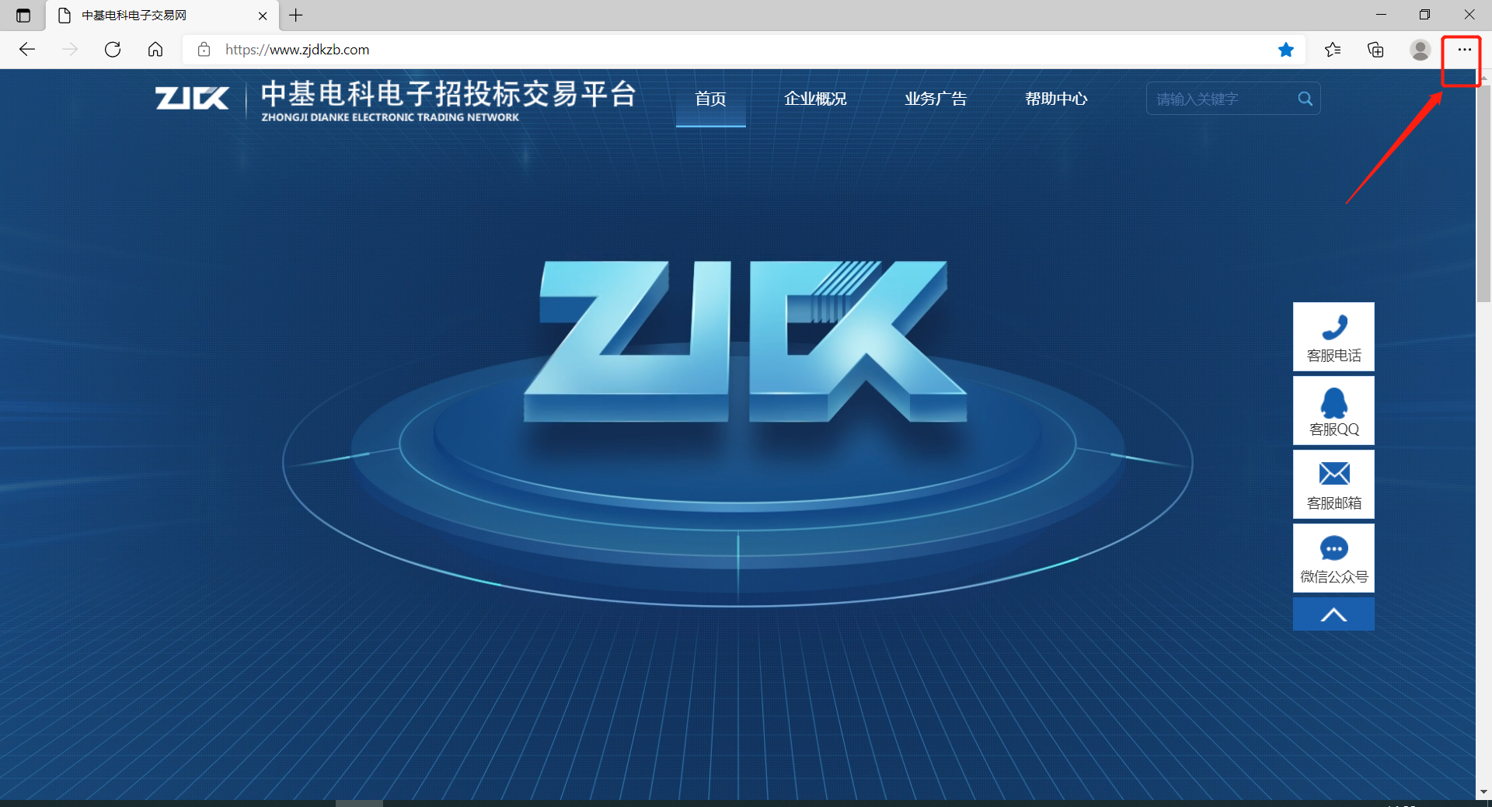
找到并打开设置
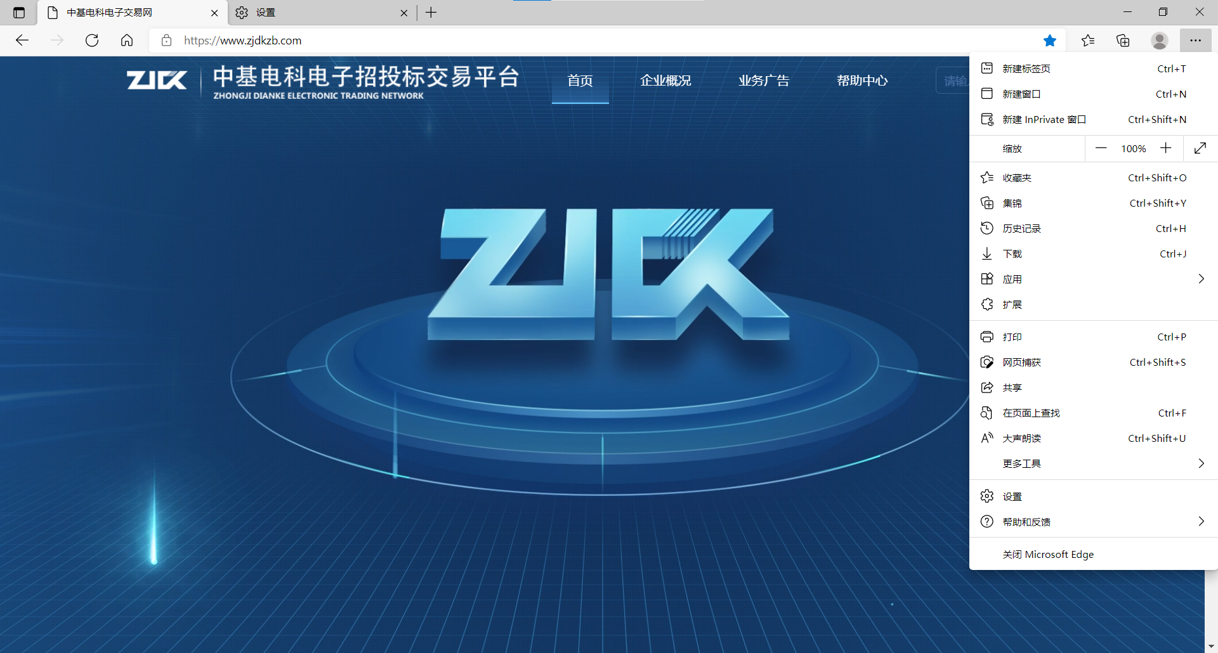

此处设置为从不
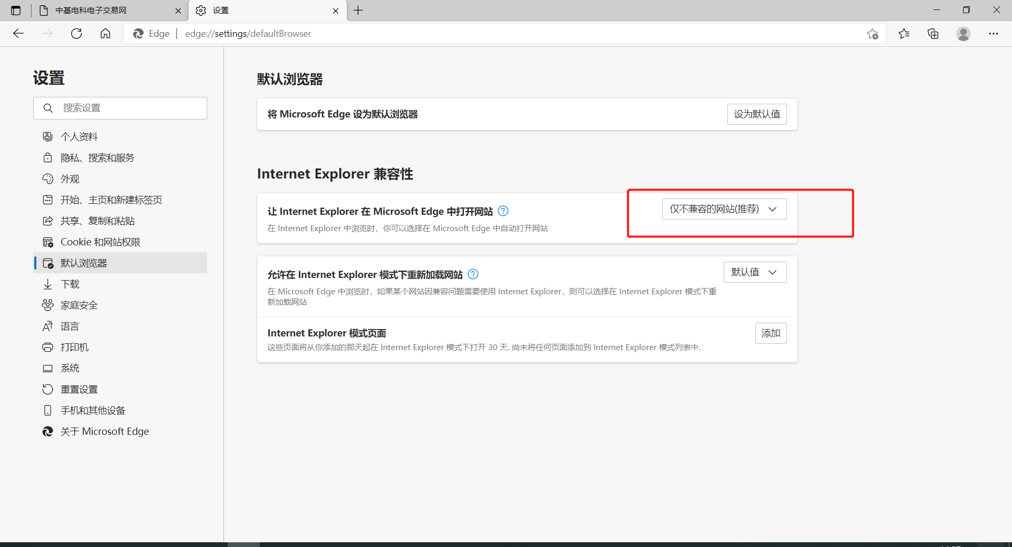

关于无法打开中基电科电子招投标交易平台官网
可进行如下设置
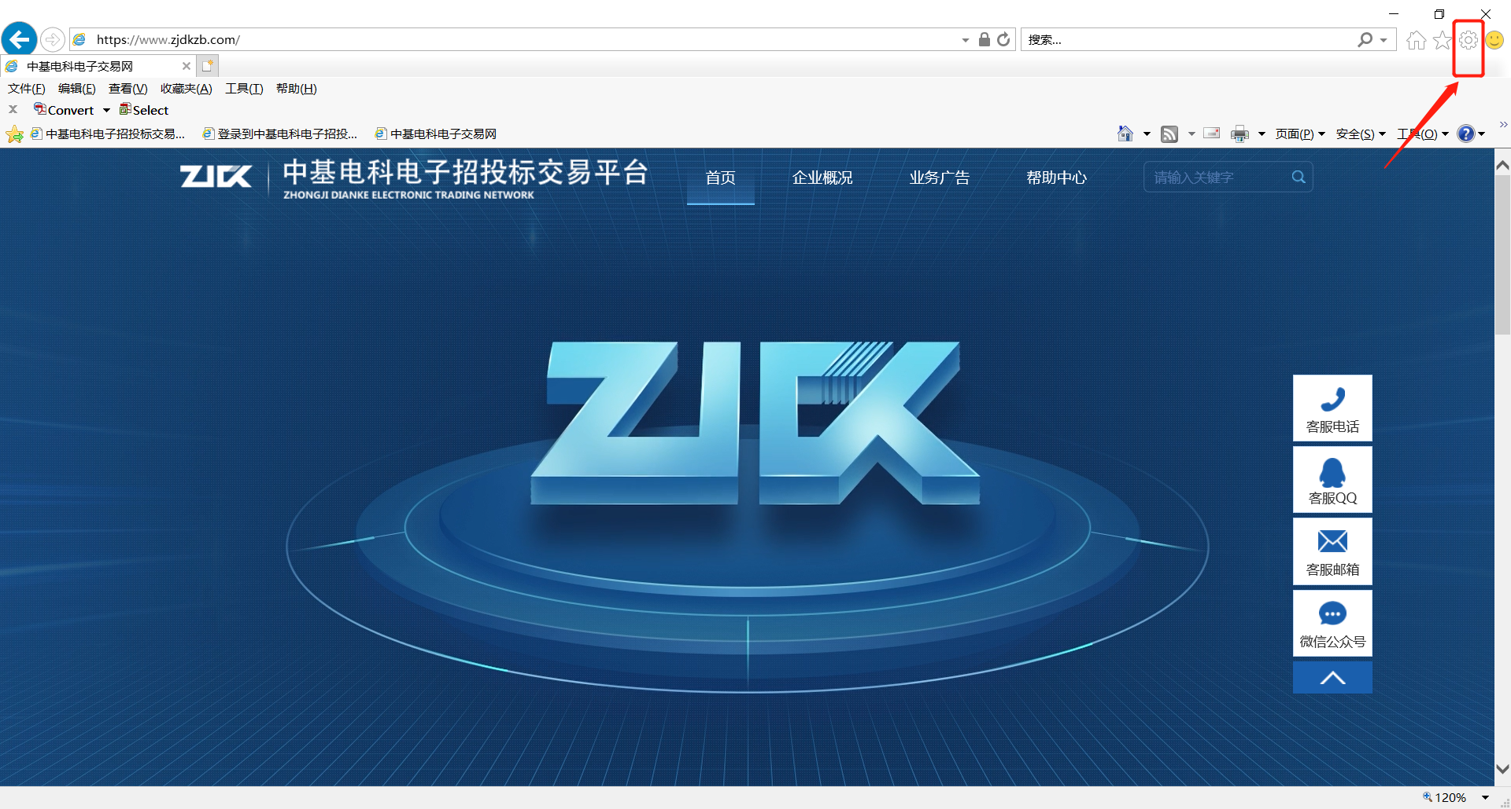

打开internet 选项
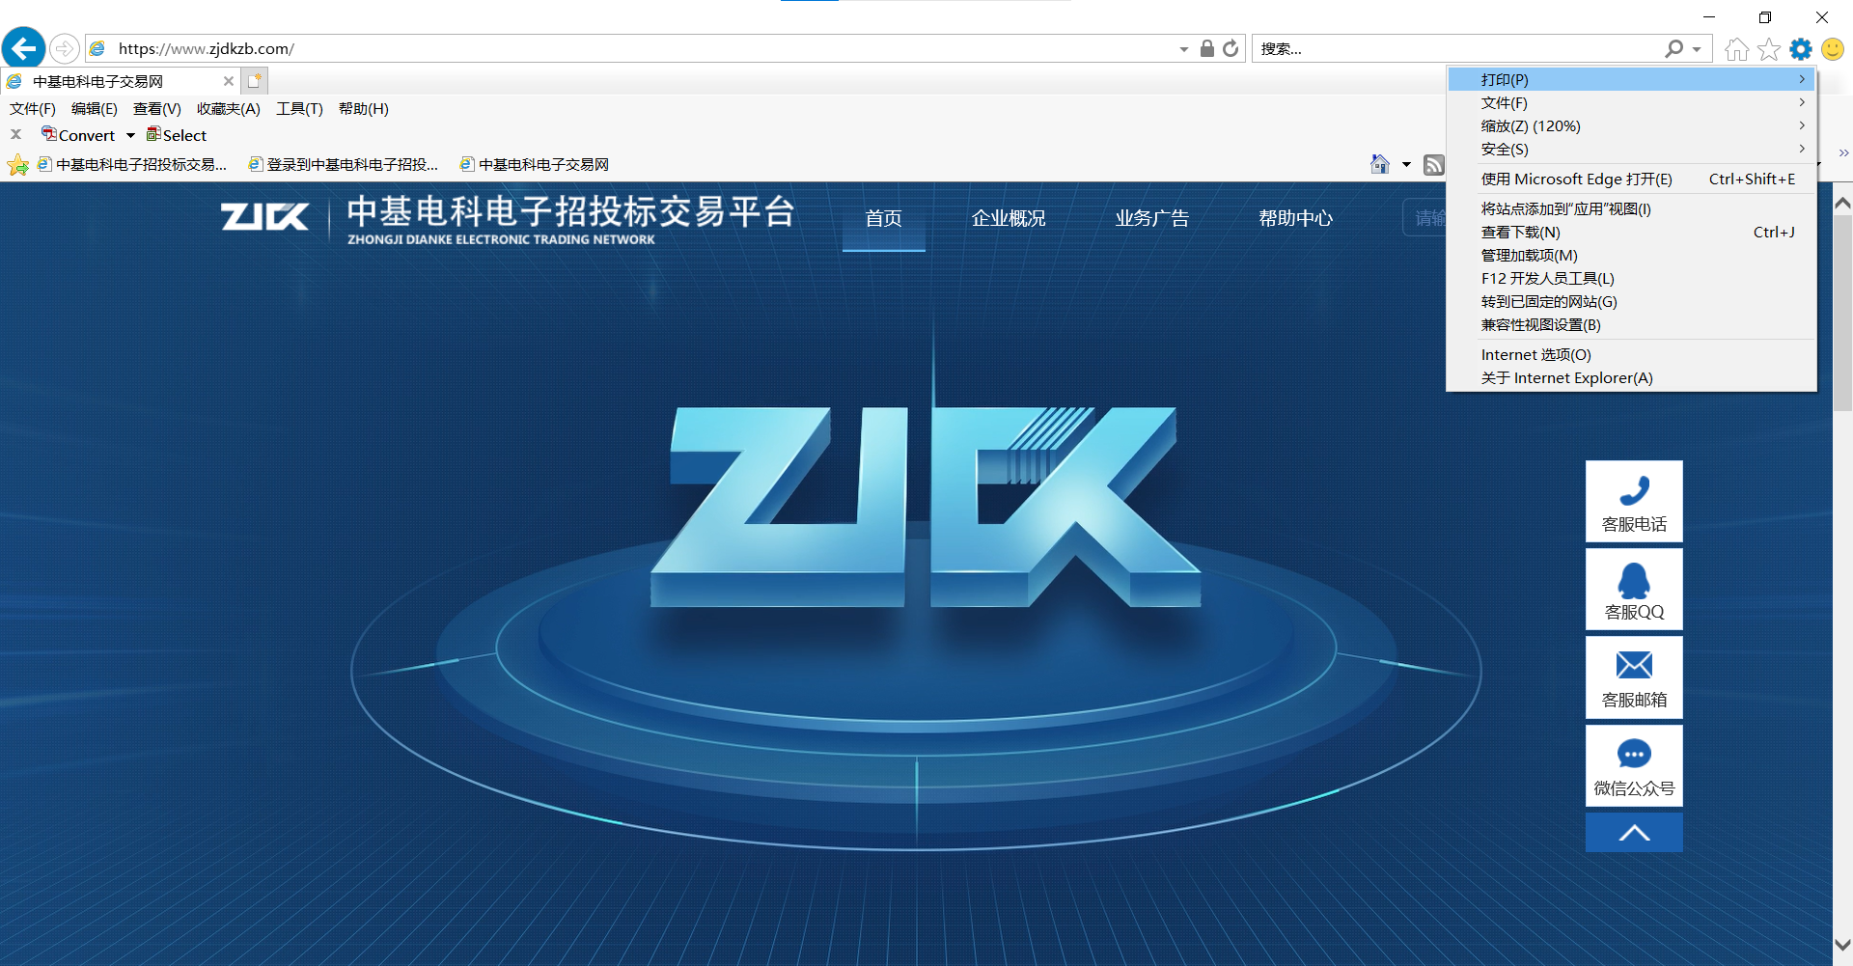
在高级中找到使用TLS选择框进行勾选，点击应用后确定
